2014-2015学年 第1学期
2012级《微型计算机原理与接口技术》试题A卷
班级 学号 姓名
- 请将答案写在答题纸上，写明题号，不必抄题，字迹工整、清晰；
- 请在答题纸和试题纸上都写上你的班级，学号和姓名，交卷时将试题纸、答题纸和草纸都交上来。

一．选择题(共15分，每题1分)
  - 8086/8088CPU可寻址的最大I/O空间为( )。
A. 64KB B. 1000KB C.10000KB D. 1024KB
  - 已知物理地址为20100H，且段内偏移量为100H，若对应的段基地址放在DS中，则DS=（ ）。
A. 1000H B. 2000H C. 2010H D. 200H
  - 含有立即数的指令中，该立即数被存放在（ ）。
A. 累加器中 B. 指令操作码前的内存单元中
C. 指令操作码后的内存单元中 D. 由该立即数所指定的内存单元中
  - 8259A中断控制器工作在正常结束全嵌套方式时，清零中断服务寄存器ISR相应位的操作是在( )。
A. 进入中断服务程序时 B. 进入中断服务程序之前
C. 中断服务程序返回之前 D.在计算中断服务程序入口时
  - 8086指令中，MOV AX，[BP+DI]的源操作数物理地址为( )。
A. 16 × (DS) + (BP) + （DI） B. (DS) + (BP) + （DI）
C. 16 × (CS) + (BP) + （DI） D. 16 × (SS) + (BP) + （DI）
  - DOS的系统功能调用为（ ）。
A．INT 10H B.INT 13H C. INT 21H D. INT 9H
  - 8086/8088CPU，在执行CLI指令之后，( )。
A．不响应软件中断 B. 不响应非屏蔽中断
C. 不响应所有可屏蔽中断 D. 所有中断可以响应
  - 8086/8088CPU在响应可屏蔽中断时，把在第二个中断响应总线周期读取总线的数据当做( )。
A. 中断类型码 B.中断服务程序入口地址
C. 状态数据 D. 控制数据
  - 设有12个按键组成矩阵键盘，识别这12个按键至少需要（ ）根线。
A. 14 B. 7 C. 8 D. 6
  - 在保护模式下的线性地址是将（ ）加偏移量。
A．虚拟地址 B．段界限 C．段基址 D．逻辑地址
  - DMA方式中，数据传送是由( )控制的。
A．8237A B. 8255A C．CPU D. 程序
  - 在8086最小模式下，在读写操作时，若8086引脚M/IO为高电平，表示( )。
A. CPU与存贮器之间进行数据传送 B. CPU与I/O接口之间进行数据传送
C. 存贮器与存贮器之间数据传送 D. 存贮器与I/O接口之间数据传送
  - CPU与可编程接口芯片的状态和控制信息是通过( )总线传送给的。
A. 地址 B. 数据 C. 控制 D. 任意一种
  - 如果一个系统有8个任务，则GDT和LDT的个数分别是( )。
A. 1, 1 B. 7, 1 C. 1，8 D. 1，7
  - 在实地址模式下，在下面四组寄存器中，（ ）组寄存器都可以用于对存储器间接寻址。
A. AX，BX，CX，IP； B. BX，SP，DX，SI
C. IP，SP，BP，AX D. BX，BP，SI，DI

二．简答题(共30分，每题6分)

1. 在8086CPU中，指令指针IP的作用是什么？如果CS内容为2000H， IP内容为0200H, 下一条执行的指令码对应的物理地址是多少？

2. 说明寄存器EAX、AX、AH、AL之间的关系。

3. 简述Cache的工作原理及访问过程。

4. CPU与外设之间的数据传送有哪几种控制方式？分别做简要说明。
5．说明Pentium保护虚拟地址模式特点。为什么引入保护机制？有几个特权级？

三．计算与分析题(共20分，每题4分)

1. 8086/8088CPU写到可编程中断控制器8259A的初始化控制字ICW2(中断类型码)是08H, 在8259A中断请求引脚IR2有一个中断源， 其对应的中断服务程序名称为ISR0（分配到从2000H:0100H开始的地址）。请画图说明中断响应过程，并给出中断矢量表中相应地址内容。

2. 一个8位的ADC，采用单极输入，输入电压范围为0～+4V，参考电压为4V, 当采集到的AD值为64时，问ADC输入的电压为多少毫伏？

3. 若8253的时钟CLK频率为2MHz，若计数器1要产生频率为100Hz的方波，问8253计数器1的工作方式是什么？并计算出8253的计数初值是多少？

4. 设某异步通信格式为一个起始位、8个数据位、无奇偶校验位和一个停止位，如果波特率为了2400，计算每秒钟最多可以传送多少个字节数据？
5. 分析下边对DAC0832操作的程序(其端口地址为78H， 输出电压范围为0～5V)，其中delay_1ms为1毫秒软件延时子程序 。
(1). 画出DAC0832输出电压的波形，并在波形上标出其周期 (毫秒) 和幅值 (伏) ？
(2). 试说明程序的功能是什么？
ORG 100H
L1: MOV AL, 0FFH
L2: INC AL
CMP AL，81H
JNC L1
OUT 78H，AL
CALL delay_1ms
JMP L2
HLT

四. 详细画图说明，在Pentium保护模式下，只采用分段存贮器管理时，MOV EAX，[00001000H]指令的寻址过程，并说明指令执行后EAX中的值是什么？(10分)

其中GDTR中的32位基地址 = 10000000H，DS=21H，在内存物理地址10000020H开始的连续8个字节中，保存着一个数据段描述符，其数据段描述符内容由三部分组成：内容20000000H的32位基地址、 20位的段界限和12位段属性（其中DPL等于1）， 内存物理地址20000FFFH开始的数据是00H、12H、34H、56H、78H、9AH和BCH。

五. 试用完整的汇编语言格式，编写从键盘读入一个四位的十六进制数，并在CRT上显示等值的二进制数的程序。（10分）

六. 采用以下器件设计一个小系统。(15分)

系统包括4 x 4的矩阵键盘、四位七段数码管（共阳极）显示、A/D转换器、8个温度传感器和声音提示部分。

矩阵键盘采用行扫描法识别；A/D转换器采用查询方式工作，输入电压范围为0～5V，对应的传感器温度为0～99℃；四位七段数码管采用动态显示方式，显示AD通道号与温度値(如2-88表示采集2号通道的温度为88度)。

当有键输入时，系统会发出提示声音(1kHz)，发声部分也用于其它工作时的警告。

当按下S键时，进入设置状态（设置采集通道等参数）；当按下W键时，进入数据采集工作状态。

(1). 试设计系统硬件原理图， 画图并说明分配给各器件的端口地址。

(2). 试编写出 8255A初始化程序init8255( )。

(3). 试编写矩阵键盘识别子程序key( )和四位七段数码管动态显示子程序display( )。

(4). 试对8253编写发声startBeep( )和停止发声子程序stopBeep( )。

(5). 试编写A/D查询方式工作的子程序adc( )。

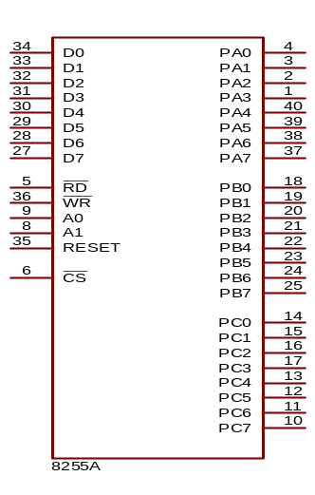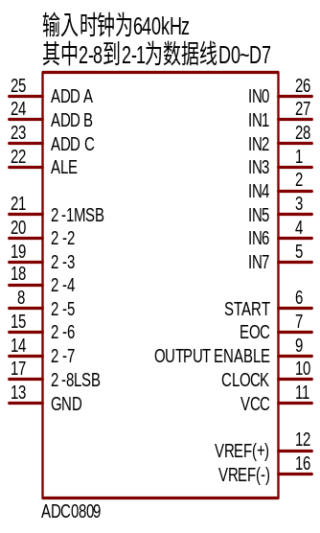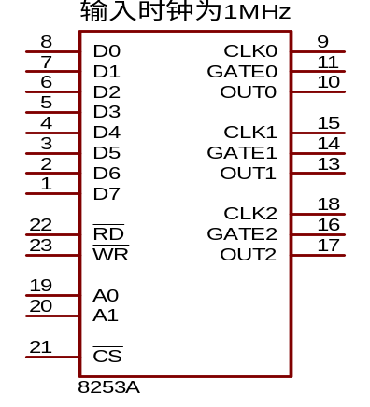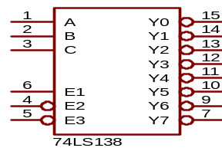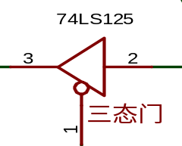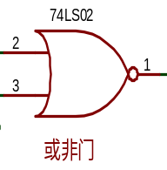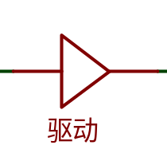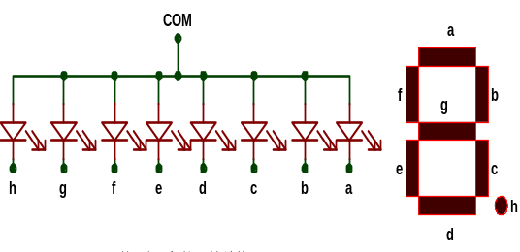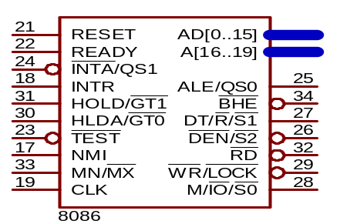

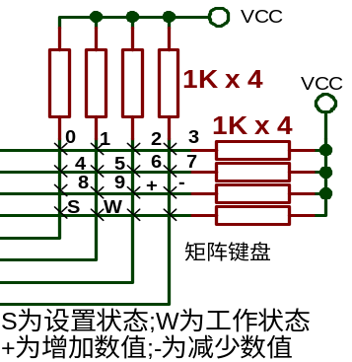

8255A编程字：

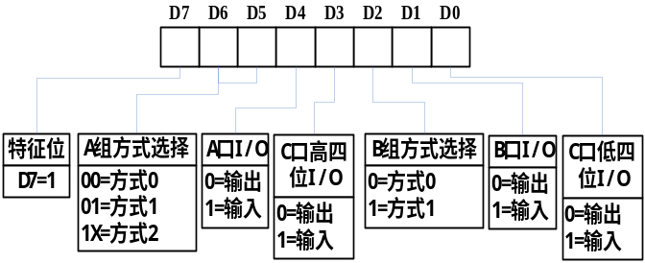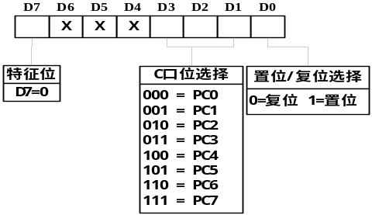

8253编程字：

